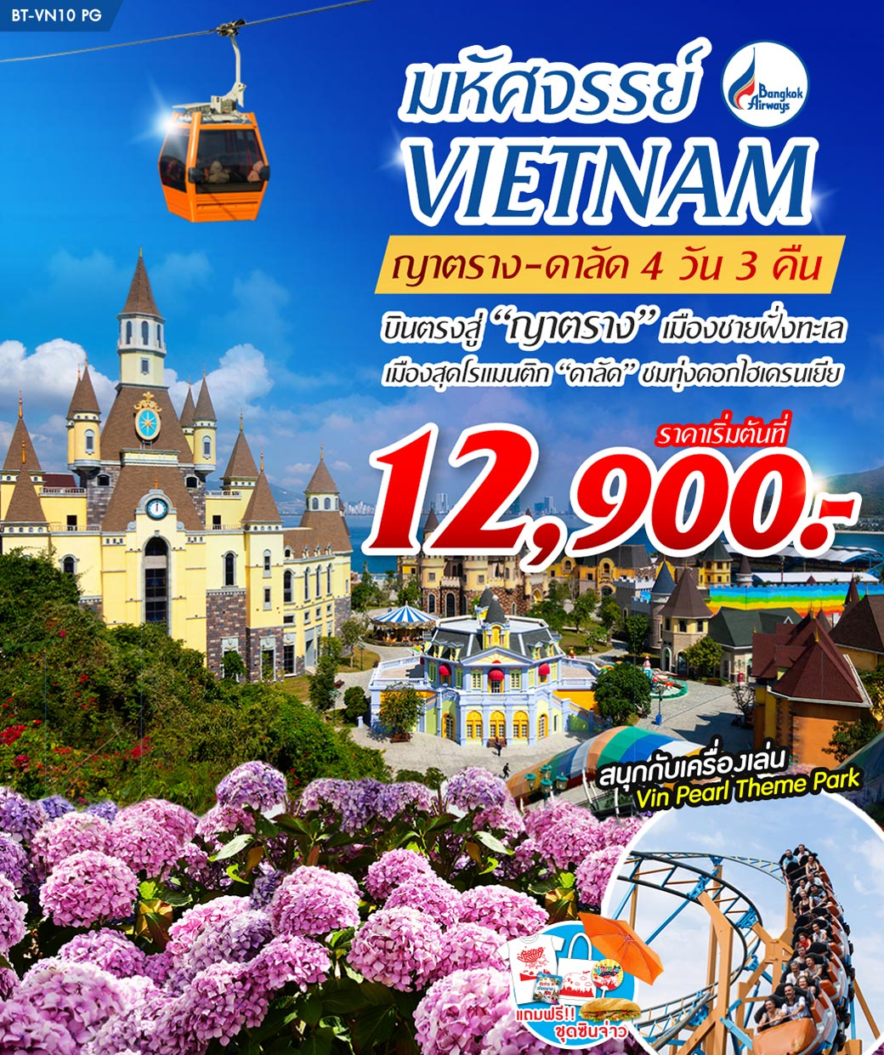

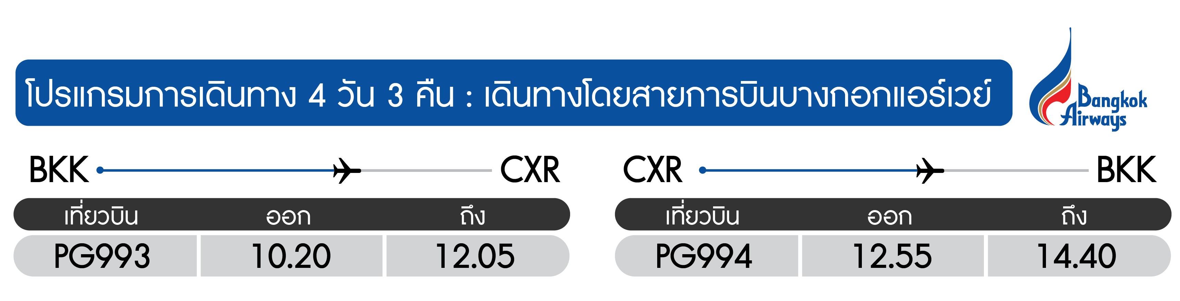
วันแรก กรุงเทพฯ • ญาตราง • สวนสนุกวินเพิร์ล • ตลาดญาตราง ( - /กลางวันบนเครื่อง//เย็น)
07.30 น. พร้อมกันที่สนามบินสุวรรณภูมิ ชั้น 4 ประตู 4 เคาท์เตอร์ F สายการบินบางกอกแอร์เวย์ Bangkok Airway (PG) โดยมีเจ้าหน้าที่อำนวยความสะดวกแก่ทุกท่าน
10.20 น. ออกเดินทางสู่ เมืองญาตราง โดยเที่ยวบิน PG993 ** บริการอาหารบนเครื่อง**
หมายเหตุ เนื่องจากตั๋วเครื่องบินของคณะเป็นตั๋วกรุ๊ประบบ Randomไม่สามารถล็อกที่นั่งได้ ที่นั่งอาจจะไม่ได้นั่งติดกันและไม่สามารถเลือกช่วงที่นั่งบนเครื่องบินได้ในคณะ ซึ่งเป็นไปตามเงื่อนไขสายการบิน
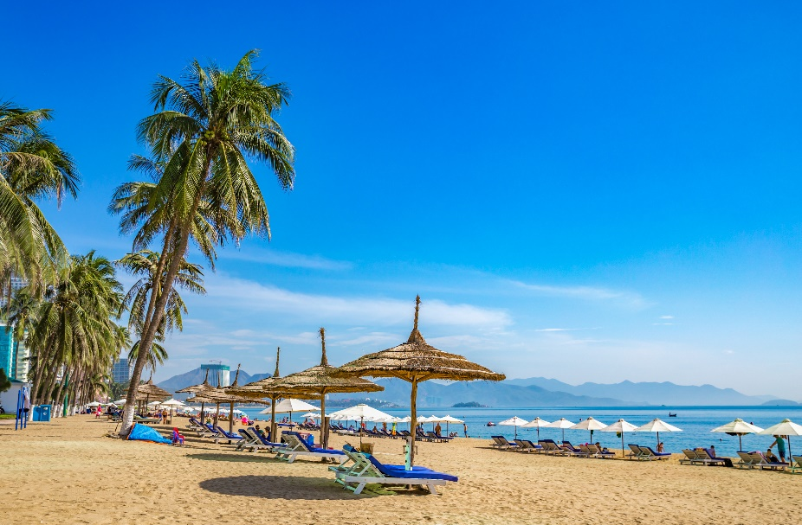
12.05 น. เดินทางถึง สนามบินกามรัญ Cam Ranh ผ่านพิธีการตรวจคนเข้าเมืองเป็นที่เรียบร้อยแล้ว(เวลาท้องถิ่นที่เวียดนาม เท่ากับประเทศไทย)เดินทางเข้าสู่เมืองญาตราง เป็นเมืองชายฝั่งทะเลมีชายหาดอันสวยงาม เป็นที่ท่องเที่ยวสำคัญของเวียดนาม และเป็นศูนย์กลางการเมือง เศรษฐกิจ วัฒนธรรม และเทคโนโลยี ญาตรางมีสภาพภูมิอากาศที่ดีและสามารถท่องเที่ยวได้เกือบทั้งปี และในด้านประวัติศาสตร์เมืองนี้เคยเป็นส่วนของอาณาจักรจามปา ซึ่งมีหลักฐานเป็นปราสาทหินแบบจามที่หลงเหลืออยู่
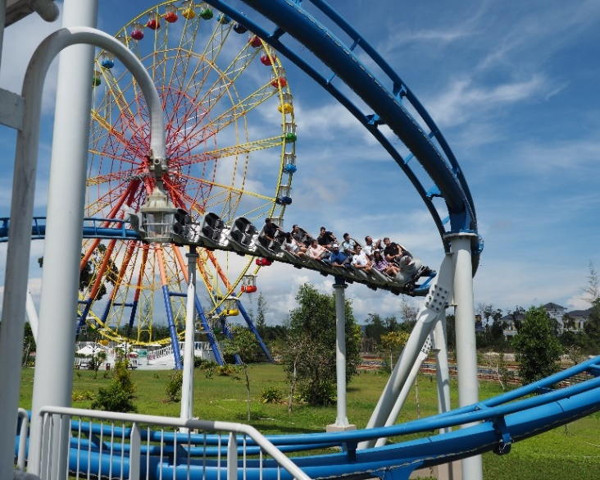
จากนั้น นำท่านเดินทางสู่ สวนสนุกวินเพิร์ล (Vin Pearl Theme Park) เป็นสวนสนุกขนาดใหญ่และครบวงจรแห่งใหม่ ของประเทศเวียดนาม แบ่งออกเป็น4 โซนใหญ่ๆ ทั้งสวนน้ำ ที่มีชายหาดจำลองให้ได้นั่งพักผ่อนหย่อนใจหรือสามารถลงเล่นน้ำได้ สวนสนุกกลางแจ้งที่มีเครื่องเล่นอันหวาดเสียวที่ทันสมัยได้มาตรฐานระดับโลก สวนสนุกในร่ม มีเครื่องเล่นที่น่าสนใจคือ โรงภาพยนตร์ 5 มิติ สามารถสัมผัสได้ทั้ง รูป รส กลิ่น เสียง เหมือนท่านได้มีส่วนร่วมในหนังเลยทีเดียว อีกทั้งยังมีโซนเกมส์ ที่ให้ท่านสามารถสนุกสนานกับตู้เกมส์หยอดเหรียญได้ และพิพิธภัณฑ์สัตว์น้ำ ที่เป็นอควาเรียมขนาดใหญ่ที่สุดของเวียดนาม จัดแสดงพันธุ์สัวต์น้ำหายากไว้กว่า 9,000 ชนิด **สำหรับท่านที่ต้องการลงเล่นสวนน้ำ กรุณาเตรียมชุดว่ายน้ำสำหรับเปียก 1 ชุดค่ะ
จากนั้น นำท่านช้อปปิ้งตลาดของเมืองญาตราง ให้ท่านได้เลือกซื้อสินค้านานาชนิด อาทิ เสื้อผ้า กระเป๋า ชา กาแฟ และของที่ระลึกต่างๆ

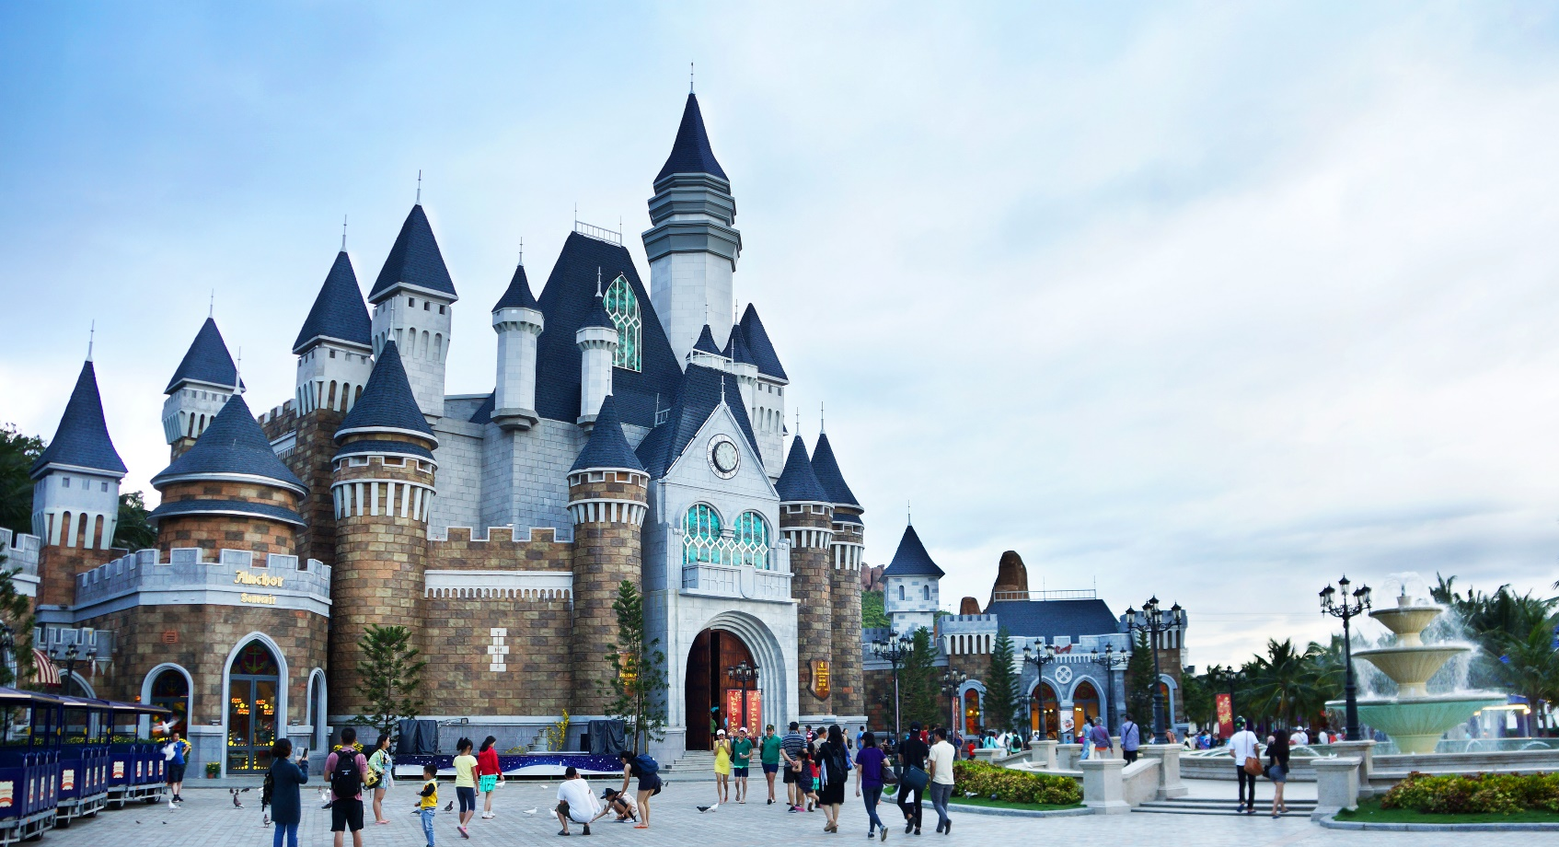
ค่ำ บริการอาหารค่ำ ณ ภัตตาคาร
นำท่านเข้าที่พักโรงแรม VIEN DONG HOTEL 4*หรือเทียบเท่าระดับ 4 ดาวของประเทศเวียดนาม
วันที่สอง วัดลองเซิน • ปราสาทโพนคร • ดาลัด • ช้อปปิ้งตลาดไนท์บาร์ซ่า (เช้า/กลางวัน/เย็น)
เช้า บริการอาหารเช้า ณ ห้องอาหารโรงแรม
นำท่านเที่ยวชม วัดลองเซิน สร้างขึ้นเมื่อ พ.ศ.2429 จุดเด่นของวัดนี้คือ พระพุทธรูปสีขาวองค์ใหญ่อันสวยงามที่ตั้งอยู่บนเนินเขา ระหว่างทางเดินขึ้นไปสักการะพระพุทธรูปองค์ใหญ่นั้น ท่านก็จะพบกับพระนอนที่แกะสลักจากหินอ่อน และด้านบนสามารถชมวิวอันสวยงามของเมืองญาจางได้ อีกทั้งยังเป็นโรงเรียนสำหรับพระสงฆ์อีกด้วย
จากนั้น นำท่านสู่ วัดโพนากา เยี่ยมชม ปราสาทโพนคร อยู่ในช่วงคริสต์ศตวรรษที่ 2โบราณสถานแห่งนี้เป็นอิทธิพลของอาณาจักรจามปา มีความเก่าแก่และโดดเด่น ลักษณะของปราสาทนั้นจะเป็นอิฐแดงขนาดใหญ่ โดยสร้างขึ้นเพื่อประดิษฐานเทพสตรีภควตี ในอดีตเป็นที่บูชาเทพเจ้าในศาสนาฮินดู แต่ปัจจุบันก็ยังคงเป็นที่ไหว้สักการะเทพเจ้าของชาวเวียดนามอยู่
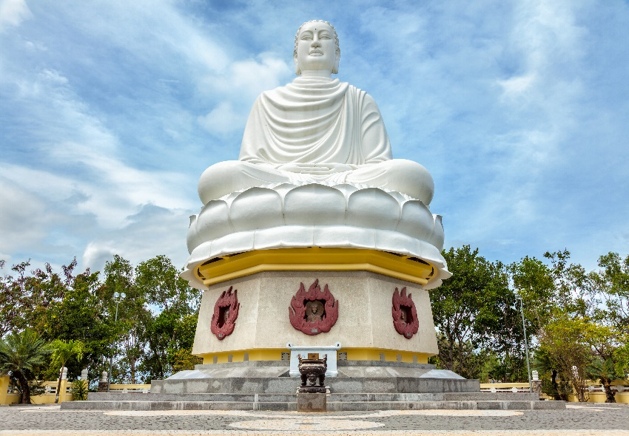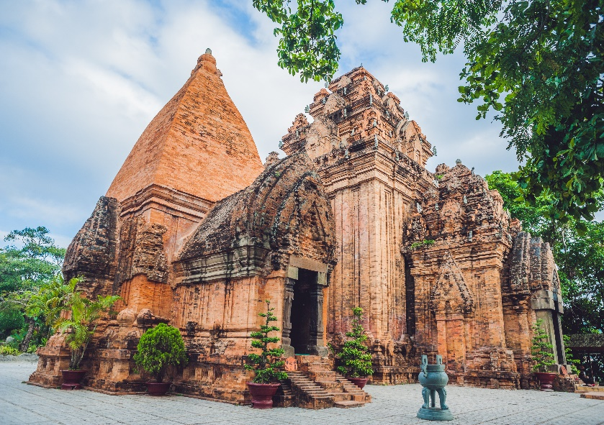
เที่ยง บริการอาหารกลางวัน ณ ภัตตาคาร
จากนั้น นำท่านเดินทางสู่ เมืองดาลัด (ใช้เวลาเดินทางประมาณ 3 ชั่วโมง) ซึ่งเป็นเมืองที่ถูกกล่าวขานว่าเป็นเมืองแห่ง “ปารีสตะวันออก” เมืองแห่งดอกไม้ เมืองแห่งดอกไม้ผลิ เมืองแห่งความรัก“ ท่านจะได้สัมผัสกับบรรยากาศอันหนาวเย็น เพราะเมืองนี้อยู่บนเขาสูงถึง 1500 เมตรจากระดับน้ำทะเล ท่านจะได้สัมผัสกับธรรมชาติสวยงามชมสถาปัตยกรรมแบบทั้งสมัยเก่าและสมัยใหม่ล้อมรอบด้วยทิวทัศน์ เป็นหมู่บ้านที่เต็มไปด้วยสีสันสวยงาม หลายหลากสีเหมือนลูกกวาดเป็นเมืองแห่งโรแมนติค
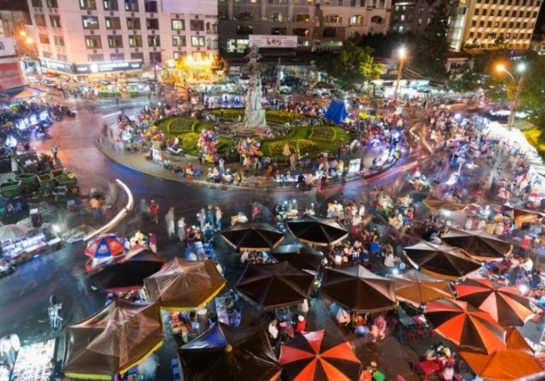
ค่ำ บริการอาหารเย็น ณ ภัตตาคาร
จากนั้น หลังอาหารนําท่าน ช้อปปิ้งตลาดไนท์บาร์ซ่าของเมืองดาลัด ให้ท่านได้เลือกซื้อสินค้านานาชนิด อาทิ ดอกไม้, เสื้อกันหนาว,ผลไม้ฤดูหนาวทั้งสดและแห้ง, ผักนานาชนิด, ขนมพื้นเมือง, กาแฟและชา เป็นต้น
นำท่านเข้าที่พักโรงแรม KINGS HOTEL 3*หรือเทียบเท่าระดับ 3 ดาวของประเทศเวียดนาม
วันที่สาม นั่งกระเช้าไฟฟ้า • วัดตั๊กลัม • พระราชวังฤดูร้อน • CRAZY HOUSE • ทุ่งดอกไฮเดรนเยีย (เช้า/กลางวัน/เย็น)
เช้า บริการอาหารเช้า ณ ห้องอาหารโรงแรม
จากนั้น นำท่าน นั่งกระเช้าไฟฟ้า ชมวิวทิวทัศน์เมืองดาลัดจากมุมสูงและนำท่านไหว้พระที่วัดตั๊กลัม (Truc Lam)วัดพุทธในนิกายเซน (ZEN)แบบญี่ปุ่น ภายในวัดตกแต่งสวยงามด้วยสวนดอกไม้ นำท่านเที่ยวชม พระราชวังฤดูร้อนบ๋าวได๋ (DinhBao Dai)ของจักรพรรดิองค์สุดท้ายของเวียดนามประทับของกษัตริย์เบ๋าได๋จักรพรรดิองค์สุดท้ายของประเทศเวียดนามในยามที่พระองค์เสด็จแปรพระราชฐานมา ณ เมืองดาลัด ที่นี่นับว่าเป็นพระราชวังหลังสุดท้ายที่สร้างขึ้นในสมัยฝรั่งเศสเรืองอำนาจอีกด้วย!!
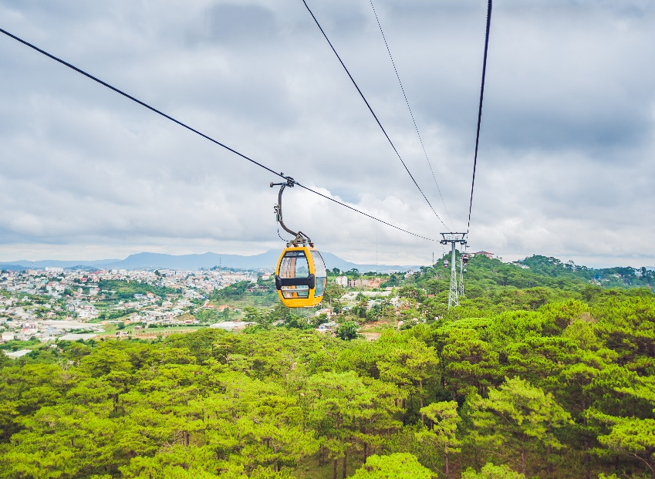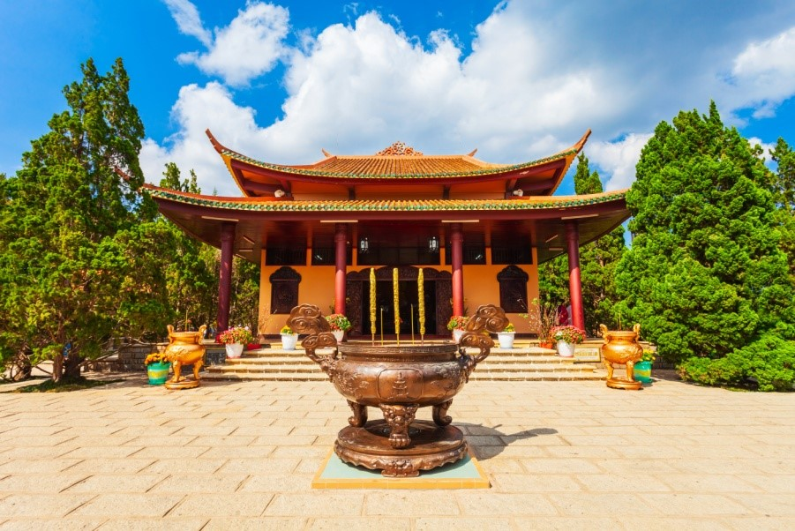
จากนั้น นำท่านเข้าชม บ้านเพี้ยน (Crazy House)บ้านสไตล์แปลกๆที่ออกแบบโดยฝีมือลูกสาวประธานาธิบดีคนที่ 2 ของเวียดนาม ซึ่งเรียนจบสถาปัตยกรรมมาจากฝรั่งเศสโดยได้แรงบันดาลใจจากนิยายเรื่องดัง “Alice in Wonderland” จากนั้น นำท่านเที่ยวชม ทุ่งดอกไฮเดรนเยีย ที่เบ่งบานอยู่เต็มพื้นที่ ซึ่งถือว่าสวนไฮเดรนเยียแห่งนี้เป็นสถานที่ท่องเที่ยวอันดับต้นๆที่ดึงดูดนักท่องเที่ยวให้เดินทางมาเยี่ยมชมได้เป็นอย่างดี และให้ท่านเพลิดเพลินเก็บภาพความประทับใจตามอัธยาศัย
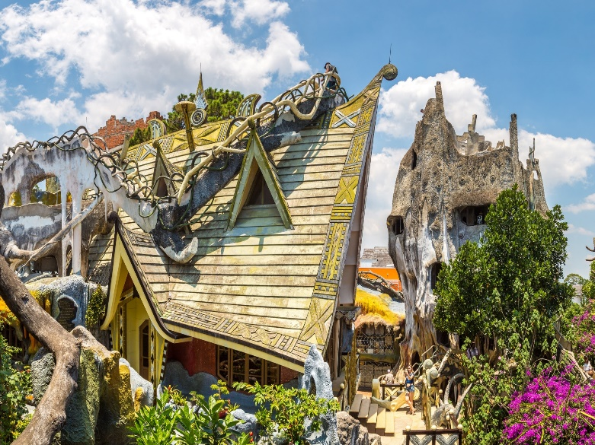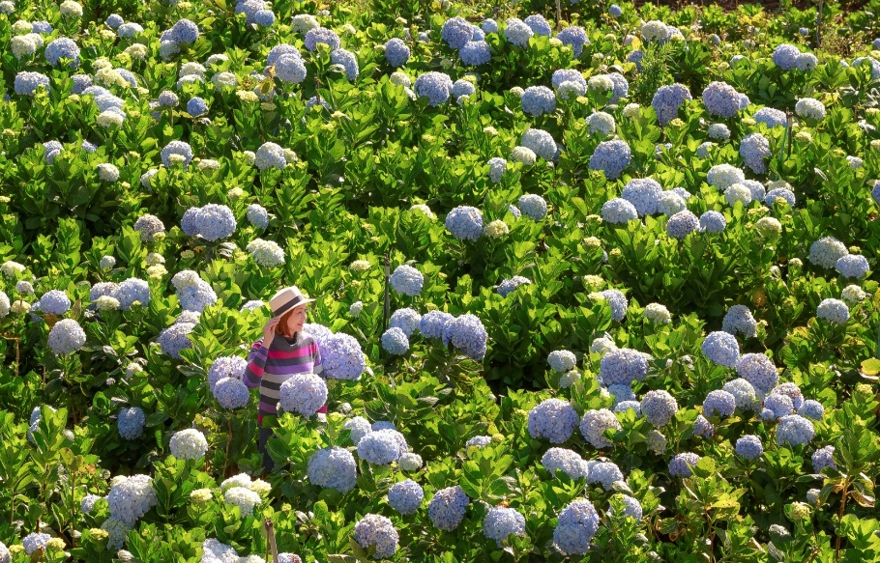
เที่ยง บริการอาหารกลางวัน ณ ภัตตาคาร
ได้เวลาสมควร นำท่านเดินทางสู่ เมืองญาตราง (ใช้เวลาเดินทางประมาณ 3 ชั่วโมง)
ค่ำ บริการอาหารเย็น ณ ภัตตาคาร
นำท่านเข้าที่พักโรงแรม VIEN DONG HOTEL 4*หรือเทียบเท่าระดับ 4 ดาวของประเทศเวียดนาม
วันที่สี่ โบสถ์หินญาตราง • ตลาด DAM • ร้าน SANEST • ญาตราง • กรุงเทพฯ (เช้า-/-)
เช้า บริการอาหารเช้า ณ ห้องอาหารโรงแรม
นำท่านเดินทางสู่ โบสถ์หินญาตราง เป็นโบสถ์ที่ใหญ่ที่สุดในเมืองญาตราง สร้างโดยนักบุญชาวฝรั่งเศส มีอายุยาวนานกว่า 80 ปี ซึ่งโบสถ์แห่งนี้มีความสูงถึง 10 เมตร เป็นสถาปัตยกรรมที่ออกแบบสไตล์ฝรั่งเศส แบบโกธิก ภายใน พื้นของโบสถ์มีการใช้หินในการปูพื้น และมีการตกแต่งด้วยกระจกหลากสีสันอย่างสวยงาม จากนั้น นำท่านแวะซื้อของที่ระลึกที่ ตลาด Dam ตลาดใหญ่ที่สุดในเมืองญาตรางที่มีทั้งของใช้ ของกิน ของที่ระลึกต่างๆมากมาย ให้ท่านเลือกซื้อเป็นของฝากตามอัธยาศัย จากนั้น ช้อปปิ้งต่อกับ ร้าน Sanest ให้ท่านเพลิดเพลินเลือกซื้อของฝาก อาทิ ของกิน เครื่องดื่มต่างๆตามอัธยาศัย
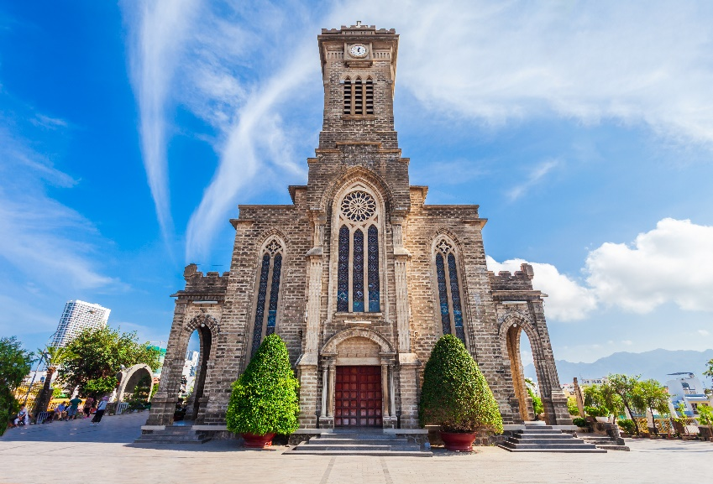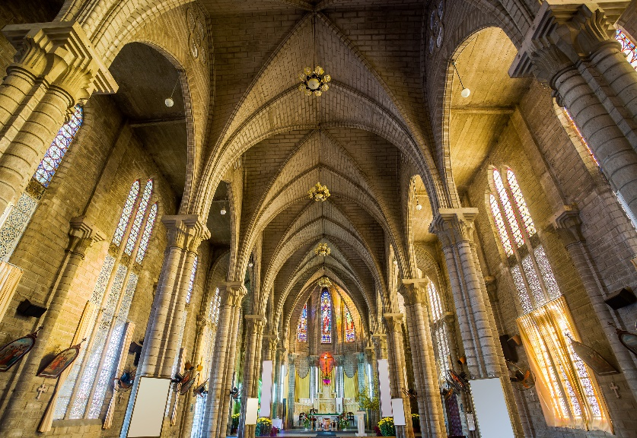
ได้เวลาสมควร เดินทางสู่ สนามบินกามรัญ Cam Ranh เพื่อเตรียมตัวเดินทางกลับสู่ประเทศไทย
12.55 น. เดินทางกลับสู่ประเทศไทย โดยสายการบินบางกอกแอร์เวย์ Bangkok Airway (PG) เที่ยวบินที่ PG994
** บริการอาหารบนเครื่อง**
14.40 น. เดินทางถึงสนามบินสุวรรณภูมิ กรุงเทพฯ โดยสวัสดิภาพ
**********************************************************
อัตราค่าบริการและเงื่อนไขรายการท่องเที่ยว
ตารางวันเดินทางราคาทัวร์ เวียดนาม ญาตราง ดาลัด 4 วัน 3 คืน พัก 4 ดาว บิน PG
เริ่มเดินทาง | กลับจากเดินทาง | จำนวน | ผู้ใหญ่ | เด็กมีเตียง | เด็กไม่มีเตียง | พักเดี่ยว
08 มี.ค.62 | 11 มี.ค.62 | 24+1 | 12,900 | 12,900 | 11,900 | 3,000
15 มี.ค.62 | 18 มี.ค.62 | 24+1 | 13,900 | 13,900 | 12,900 | 3,000
22 มี.ค.62 | 25 มี.ค.62 | 24+1 | 13,900 | 13,900 | 12,900 | 3,000
29 มี.ค.62 | 01 เม.ย.62 | 24+1 | 13,900 | 13,900 | 12,900 | 3,000
05 เม.ย.62 | 08 เม.ย.62 | 24+1 | 14,900 | 14,900 | 13,900 | 3,000
12 เม.ย.62 | 15 เม.ย.62 | 24+1 | 14,900 | 14,900 | 13,900 | 3,000
19 เม.ย.62 | 22 เม.ย.62 | 24+1 | 12,900 | 12,900 | 11,900 | 3,000
26 เม.ย.62 | 29 เม.ย.62 | 24+1 | 14,900 | 14,900 | 13,900 | 3,000
03 พ.ค.62 | 06 พ.ค.62 | 24+1 | 14,900 | 14,900 | 13,900 | 3,000
10 พ.ค.62 | 13 พ.ค.62 | 24+1 | 13,900 | 13,900 | 12,900 | 3,000
17 พ.ค.62 | 20 พ.ค.62 | 24+1 | 14,900 | 14,900 | 13,900 | 3,000
24 พ.ค.62 | 27 พ.ค.62 | 24+1 | 12,900 | 12,900 | 11,900 | 3,000
31 พ.ค.62 | 03 มิ.ย.62 | 24+1 | 13,900 | 13,900 | 12,900 | 3,000
07 มิ.ย.62 | 10 มิ.ย.62 | 24+1 | 12,900 | 12,900 | 11,900 | 3,000
14 มิ.ย.62 | 17 มิ.ย.62 | 24+1 | 13,900 | 13,900 | 12,900 | 3,000
21 มิ.ย.62 | 24 มิ.ย.62 | 24+1 | 12,900 | 12,900 | 11,900 | 3,000
28 มิ.ย.62 | 01 ก.ค.62 | 24+1 | 13,900 | 13,900 | 12,900 | 3,000

อัตราค่าบริการรวม
- ตั๋วเครื่องบินชั้นทัศนาจรไป -กลับพร้อมกรุ๊ป อยู่ต่อต้องเสียค่าเปลี่ยนแปลงตั๋ว
- ที่พักโรงแรมตามรายการ 2 คืน พักห้องละ 2-3 ท่าน (กรณีมาไม่ครบคู่และไม่ต้องการเพิ่มเงินพักห้องเดี่ยว)
- อาหารตามรายการระบุ(สงวนสิทธิในการสลับมื้อหรือเปลี่ยนแปลงเมนูอาหารตามสถานการณ์)
- ค่าเข้าชมสถานที่ตามรายการระบุ
- ค่าระวางน้ำหนักกระเป๋าไม่เกิน 20 กก.ต่อ 1 ใบ
- ค่ารถโค้ชรับ-ส่งสถานที่ท่องเที่ยวตามรายการระบุ
- ค่าไกด์ท้องถิ่นและหัวหน้าทัวร์นำเที่ยวตามรายการ
- ประกันอุบัติเหตุวงเงิน1,000,000 บาท (เป็นไปเงื่อนไขตามกรมธรรม์)
- ภาษีน้ำมันและภาษีตั๋วทุกชนิด(สงวนสิทธิเก็บเพิ่มหากสายการบินปรับขึ้นก่อนวันเดินทาง)

อัตราค่าบริการไม่รวม
- ภาษีหัก ณ ที่จ่าย 3%และภาษีมูลค่าเพิ่ม 7%
- ค่าทำหนังสือเดินทางไทย และค่าธรรมเนียมสำหรับผู้ถือพาสปอร์ตต่างชาติ
- ค่าใช้จ่ายส่วนตัว อาทิ อาหารและเครื่องดื่มที่สั่งเพิ่มพิเศษ,โทรศัพท์-โทรสาร,อินเตอร์เน็ต,มินิบาร์,ซักรีดที่ไม่ได้ระบุไว้ในรายการ
- ค่าใช้จ่ายอันเกิดจากความล่าช้าของสายการบิน,อุบัติภัยทางธรรมชาติ,การประท้วง,การจลาจล,การนัดหยุดงาน,การถูกปฏิเสธไม่ให้ออกและเข้าเมืองจากเจ้าหน้าที่ตรวจคนเข้าเมืองและเจ้าหน้าที่กรมแรงงานทั้งที่เมืองไทยและต่างประเทศซึ่งอยู่นอกเหนือความควบคุมของบริษัทฯ
- ค่าทิปไกด์ท้องถิ่น,คนขับรถ,ผู้ช่วยคนขับรถ 800บาท/ทริป/ลูกทัวร์ 1 ท่าน(บังคับตามระเบียบธรรมเนียมของประเทศค่ะ)
- ค่าทิปหัวหน้าทัวร์ตามสินน้ำใจของทุกท่านค่ะ(ไม่รวมในทิปไกด์ท้องถิ่นและคนขับรถนะคะแต่ไม่บังคับทิปค่ะ)

เงื่อนไขการสำรองที่นั่งและการยกเลิกทัวร์

การจองทัวร์ :
- กรุณาจองทัวร์ล่วงหน้า ก่อนการเดินทาง พร้อมชำระมัดจำ 5,000 บาท ส่วนที่เหลือชำระทันทีก่อนการเดินทางไม่น้อยกว่า15 วัน มิฉะนั้นถือว่าท่านยกเลิกการเดินทางโดยอัตโนมัติ(ช่วงเทศกาลกรุณาชำระก่อนเดินทาง 21 วัน)
กรณียกเลิก:
- ยกเลิกการเดินทางก่อนการเดินทาง 30 วัน บริษัทฯจะคืนเงินค่ามัดจำให้ทั้งหมด ยกเว้นในกรณีวันหยุดเทศกาล,วันหยุดนักขัตฤกษ์ทางบริษัทฯขอสงวนสิทธิ์การคืนเงินมัดจำโดยไม่มีเงื่อนไขใดๆทั้งสิ้น
- ยกเลิกการเดินทาง 15-30 วัน ก่อนการเดินทาง หักค่าทัวร์ 50%และริบเงินมัดจำทั้งหมด
- ยกเลิกภายใน 14 วัน ก่อนการเดินทาง บริษัทฯขอสงวนสิทธิ์การคืนเงินค่าทัวร์ทั้งหมดไม่ว่ากรณีใดๆทั้งสิ้น
กรณีเจ็บป่วย:
- กรณีเจ็บป่วย จนไม่สามารถเดินทางได้ ซึ่งจะต้องมีใบรับรองแพทย์จากโรงพยาบาลรับรอง บริษัทฯจะทำการเลื่อนการเดินทางของท่านไปยังคณะต่อไปแต่ทั้งนี้ท่านจะต้องเสียค่าใช้จ่ายที่ไม่สามารถยกเลิกหรือเลื่อนการเดินทางได้ตามความเป็นจริง
- ในกรณีเจ็บป่วยกะทันหันก่อนล่วงหน้าเพียง 7 วันทำการ ทางบริษัทฯขอสงวนสิทธิ์ในการคืนเงินทุกกรณี
เงื่อนไขอื่นๆ :
- บริษัทฯขอสงวนสิทธิ์ในการเก็บค่าใช้จ่ายทั้งหมดกรณีท่านยกเลิกการเดินทางและมีผลทำให้คณะเดินทางไม่ครบตามจำนวนที่บริษัทฯกำหนดไว้(15 ท่านขึ้นไป)เนื่องจากเกิดความเสียหายต่อทางบริษัทฯและผู้เดินทางอื่นที่เดินทางในคณะเดียวกัน บริษัทต้องนำไปชำระค่าเสียหายต่างๆที่เกิดจากการยกเลิกของท่าน
- คณะผู้เดินทางจำนวน 10 ท่านขึ้นไปจึงออกเดินทางในกรณีที่มีผู้เดินทางไม่ถึง 10 ท่านไม่มีหัวหน้าทัวร์ไทยร่วมเดินทางไปด้วยโดยทางบริษัทจะแจ้งให้ท่านทราบล่วงหน้า 10 วันก่อนการเดินทาง
- กรณีที่ท่านต้องออกตั๋วภายใน เช่น (ตั๋วเครื่องบิน,ตั๋วรถทัวร์,ตั๋วรถไฟ) กรุณาสอบถามที่เจ้าหน้าที่ทุกครั้งก่อนทำการออกตั๋ว เนื่องจากสายการบินอาจมีการปรับเปลี่ยนไฟล์ทบิน หรือเวลาบิน โดยไม่ได้แจ้งให้ทราบล่วงหน้าทางบริษัทฯจะไม่รับผิดชอบใดๆในกรณีถ้าท่านออกตั๋วภายในโดยไม่แจ้งให้ทราบและหากไฟล์ทบินมีการปรับเปลี่ยนเวลาบินเพราะถือว่าท่านยอมรับในเงื่อนไขดังกล่าว
- กรณีใช้หนังสือเดินทางราชการ(เล่มน้ำเงิน)เดินทางเพื่อการท่องเที่ยวกับคณะทัวร์ หากท่านถูกปฏิเสธในการเข้า–ออกประเทศใดๆก็ตาม ทางบริษัทฯ ขอสงวนสิทธิ์ไม่คืนค่าทัวร์และรับผิดชอบใดๆทั้งสิ้น

รายละเอียดเพิ่มเติม
- บริษัทฯมีสิทธิ์ในการเปลี่ยนแปลงโปรแกรมทัวร์ในกรณีที่เกิดเหตุสุดวิสัยจนไม่อาจแก้ไขได้
- เที่ยวบิน , ราคาและรายการท่องเที่ยว สามารถเปลี่ยนแปลงได้ตามความเหมาะสมโดยคำนึงถึงผลประโยชน์ของผู้เดินทางเป็นสำคัญ
- หนังสือเดินทางต้องมีอายุการใช้งานเหลือไม่น้อยกว่า 6 เดือน และบริษัทฯรับเฉพาะผู้มีจุดประสงค์เดินทางเพื่อท่องเที่ยวเท่านั้น (หนังสือเดินทางต้องมีอายุเหลือใช้งานไม่น้อยกว่า 6 เดือน บริษัทฯไม่รับผิดชอบหากอายุเหลือไม่ถึงและไม่สามารถเดินทางได้ )
- ทางบริษัทฯจะไม่รับผิดชอบใดๆทั้งสิ้น หากเกิดความล่าช้าของสายการบิน,สายการบินยกเลิกบิน , การประท้วง,การนัดหยุดงาน,การก่อจลาจล หรือกรณีท่านถูกปฎิเสธการเข้าหรือออกเมืองจากเจ้าหน้าที่ตรวจคนเข้าเมือง หรือ เจ้าหน้าที่กรมแรงงานทั้งจากไทยและต่างประเทศซึ่งอยู่นอกเหนือความรับผิดชอบของบริษัทฯหรือเหตุภัยพิบัติทางธรรมชาติ(ซึ่งลูกค้าจะต้องยอมรับในเงื่อนไขนี้ในกรณีที่เกิดเหตุสุดวิสัย ซึ่งอาจจะปรับเปลี่ยนโปรแกรมตามความเหมาะสม)
- ทางบริษัทฯจะไม่รับผิดชอบใดๆทั้งสิ้น หากผู้เดินทางประสบเหตุสภาวะฉุกเฉินจากโรคประจำตัว ซึ่งไม่ได้เกิดจากอุบัติเหตุในรายการท่องเที่ยว(ซึ่งลูกค้าจะต้องยอมรับในเงื่อนไขนี้ในกรณีที่เกิดเหตุสุดวิสัย ซึ่งอยู่นอกเหนือความรับผิดชอบของบริษัททัวร์)
- ทางบริษัทฯจะไม่รับผิดชอบใดๆทั้งสิ้น หากท่านใช้บริการของทางบริษัทฯไม่ครบ อาทิ ไม่เที่ยวบางรายการ,ไม่ทานอาหารบางมื้อ,เพราะค่าใช้จ่ายทุกอย่างทางบริษัทฯได้ชำระค่าใช้จ่ายให้ตัวแทนต่างประเทศแบบเหมาจ่ายขาด ก่อนเดินทางเรียบร้อยแล้วเป็นการชำระเหมาขาด
- ทางบริษัทฯจะไม่รับผิดชอบใดๆทั้งสิ้น หากเกิดสิ่งของสูญหายจากการโจรกรรมและหรือเกิดอุบัติเหตุที่เกิดจากความประมาทของนักท่องเที่ยวเองหรือในกรณีที่กระเป๋าเกิดสูญหายหรือชำรุดจากสายการบิน
- กรณีที่การตรวจคนเข้าเมืองทั้งที่กรุงเทพฯและในต่างประเทศปฎิเสธมิให้เดินทางออกหรือเข้าประเทศที่ระบุไว้ในรายการเดินทาง บริษัทฯขอสงวนสิทธิ์ที่จะไม่คืนค่าบริการไม่ว่ากรณีใดๆทั้งสิ้น
- ตั๋วเครื่องบินเป็นตั๋วราคาพิเศษ กรณีที่ท่านไม่เดินทางพร้อมคณะไม่สามารถนำมาเลื่อนวันหรือคืนเงินและไม่สามารถเปลี่ยนชื่อได้
- เมื่อท่านตกลงชำระเงินไม่ว่าทั้งหมดหรือบางส่วนผ่านตัวแทนของบริษัทฯหรือชำระโดยตรงกับทางบริษัทฯ ทางบริษัทฯจะถือว่าท่านได้ยอมรับในเงื่อนไขข้อตกลงต่างๆที่ได้ระบุไว้ข้างต้นนี้แล้วทั้งหมด
- กรุ๊ปที่เดินทางช่วงวันหยุดหรือเทศกาลที่ต้องการันตีมัดจำกับสายการบินหรือผ่านตัวแทนในประเทศหรือต่างประเทศ รวมถึงเที่ยวบินพิเศษ เช่น Charter Flight , Extra Flightจะไม่มีการคืนเงินมัดจำหรือค่าทัวร์ทั้งหมด
- การท่องเที่ยวประเทศเวียดนามนั้นจะต้องมีการเข้าชมสินค้าของทางรัฐบาล เพื่อเป็นการส่งเสริมการท่องเที่ยวดังกล่าว คือ ร้านยา,ร้านไม้ไผ่ ร้านหัตถกรรม เป็นต้น หากท่านใดไม่เข้าร้านดังกล่าวจะต้องจ่ายค่าทัวร์เพิ่ม ทางบริษัทฯ จะขอถือว่าท่านรับทราบและยอมรับเงื่อนไขดังกล่าวแล้ว
- อาหารที่ประเทศเวียดนาม ได้รับอิทธิพลมาจากจีน โดยรสชาติจะออกไปทางจืดส่วนใหญ่รสไม่ค่อยจัดและอาหารทะเลก็จะเป็นขนาดของตามประเทศเวียดนาม

รายละเอียดห้องพักที่ประเทศเวียดนาม
- ห้องพักของแต่ละโรงแรมแตกต่างกัน ห้องพักแบบห้องเดี่ยว (Single), ห้องคู่ (Twin/Double) และห้องพักแบบ 3 ท่าน
(Triple Room)ห้องพักแต่ละประเภทอาจจะไม่ติดกันและบางโรงแรมอาจจะไม่มีห้องพักแบบ 3 ท่าน อาจจะได้เป็น 1เตียงใหญ่กับ 1 เตียงเสริม
- โรงแรมในเวียดนามห้องที่เป็นห้องเดี่ยวอาจเป็นห้องที่มีขนาดกะทัดรัต และไม่มีอ่างอาบน้ำบางโรงแรมแต่ละชั้นจะมีเพียงไม่กี่ห้องซึ่งในกรณีมาเป็นครอบครัวใหญ่ใช้หลายห้อง ห้องพักอาจจะไม่ได้ติดกันและอาจจะได้คนละชั้นและบางโรงแรมอาจจะไม่มีลิฟต์ซึ่งขึ้นอยู่กับการออกแบบของแต่ละโรงแรมนั้นๆ

** ก่อนตัดสินใจจองทัวร์ควรอ่านเงื่อนไขการเดินทางอย่างถ่องแท้
แล้วจึงมัดจำเพื่อประโยชน์ของท่านเอง**

